**用DISLab验证加速度与质量的关系**

常州三中 黄治海

【实验类型】：学生分组实验

1. **实验目的**

验证加速度与质量的反比关系，提高科学探究能力

1. **实验装置**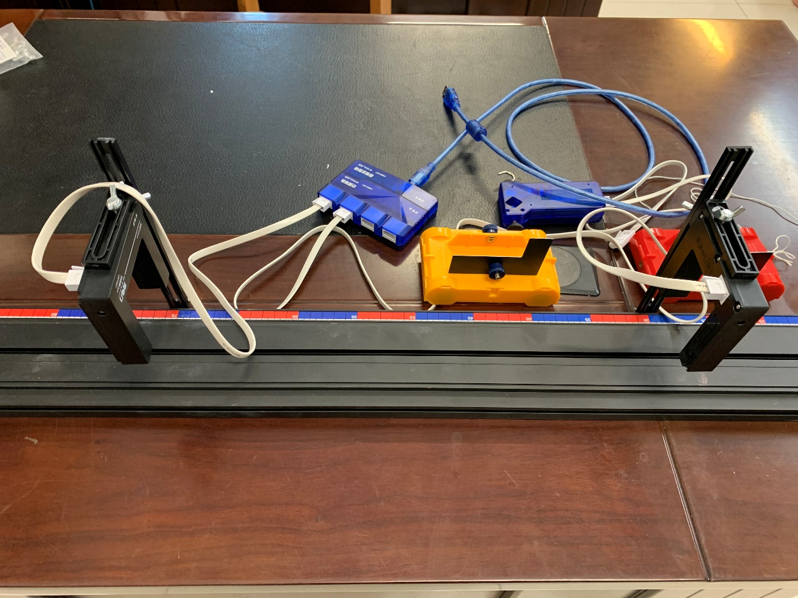
2. **实验设计与步骤**
3. 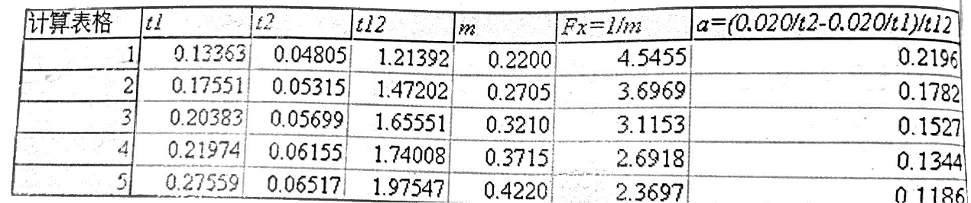调整定滑轮高度，使细绳与轨道平行**（可以用直尺测高度方式来验证）。**调整好白色数据线位置，使其不影响小车的运动。
4. 平衡摩擦力。垫高不带滑轮一侧，不带钩码情况下轻推小车，小车自由下滑，调整合适垫高高度，使小车通过两光电门时间相同。
5. 专用软件中设计记录数据表格。打开“计算表格”窗口，点击“变量”，启动“挡光片经过两个光电门的时间”功能，记录为t12；添加“变量”m,添加公式“Fx=1/m”、“a=(0.02/t1-0.02/t1)/t12”，以便于电脑自行计算加速度和质量的倒数。
6. 逐次增加码片个数以改变小车质量，并手动记录在表格“变量”m列当中，测出不同质量下加速度的值。
7. 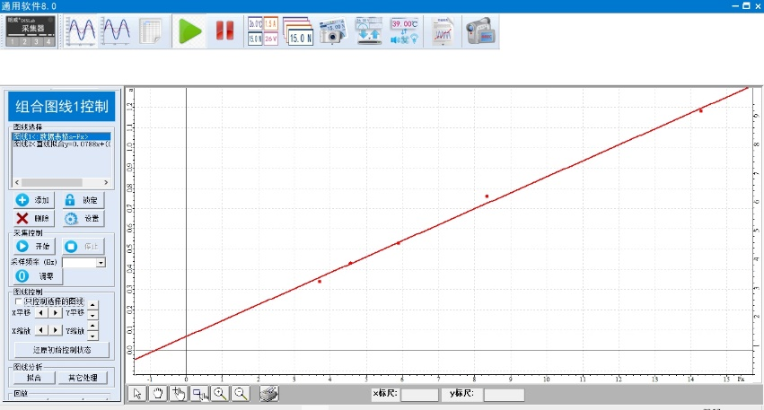点击“组合图线”，选择X轴为“m"，Y轴为“a”,得到a-m图象，测得数据呈现双曲线特征，选择“反比拟合”，对比图线近似于反比关系；
8. 选择X轴为“Fx”,得到实验数据呈线性关系。点击“线性拟合”，得到一条接近原点的直线。
9. **实验结果与分析**

误差允许范围内，a-1/m图象为过原点的倾斜直线，可以说明a与m呈反比关系。

1. **实验原理解释**

牛顿第二定律F=ma；

小车质量用天平测量（小车质量为70g,码片质量为50g,小桶和小砝码质量均为5g）；

小车的加速度****或；

小车的合力F：用砝码和小桶总重代替，需满足小车质量远大于砝码的重（至少要相差10倍）。此实验当中，**保持吊桶和小砝码的总重为10g。**

1. **注意事项**
2. t12为加速过程挡光片经过两个光电门的时间，时长一般不会超过1秒。
3. 对于错误数据，点击右键选择删除行，可把错误和多余数据删除。
4. 调整好白色数据线位置，使其不影响小车的运动。
5. 细绳不宜过长和过短，细绳过长会使小车加速过程较短，无法提供持续的恒力。
6. 要保证小车的质量远大于砝码的重（至少要相差10倍）。
7. **拓展思考**

1、图象不过坐标原点，与纵轴有交点，其对应的物理意义是什么？如何调整实验装置，以减小实验误差？

2、此实验还可以用原理式来求加速度。